2014易道教育全国校长年会暨
“她力量·她未来”领袖峰会
尊敬的校长：
您好！
天行健，君子以自强不息；地势坤，君子以厚德载物。大地的承载和包容，是我们中华文化生生不息，繁荣昌盛的原动力。易道以坤为根，以爱为本，践行着儿童手脑潜能教育，作为“她”的一份子，您一定会有如下的憧憬：
- 她时代，我们的生源步步递增，布局更为合理，达到生存共识状态；
- 她时代，我们的课程日益丰满，教学更具特色，桃李纷飞满天下；
- 她时代，我们的师资流动合理有序，团队管理井井有条，共建学校爱与归属感；
- 她时代，我们的品牌轮廓更为清晰，战略支点更为精准，行业认同、尊重、共赢；
- 她时代，我们自身要更具导师能力、领袖魅力，实现个人价值拉伸团队价值，共塑教育梦。
2014易道教育全国校长年会暨“她力量·她未来”领袖峰会，诚邀您一起聊一聊儿童教育中的“坤道”，说一说易道教育中的“她”的领袖风采！
她力量，她未来；她教育，她温暖……
期待您的莅临！
大会组委会
二零一四年九月

大会相关事项说明
一、大会时间：2014年10月20日—22日（10月19日8：30-18：00报到）
二、大会地点：合肥银泰君亭酒店
三、组织机构：
主办单位：中国手脑潜能教育研究院 中国手脑速算协会
中国手脑演写作文协会
承办单位：易道教育（中国）投资控股有限公司
合肥易道教育文化有限公司（中国运营总部）
深圳市易道教育咨询有限公司
四、会务须知：1、参会对象：全国各地部落校长(限两名)，着正装。
2、会务费：980元/人
① 赠送2015年易道教育精美台历、高级皮质笔记本、水晶奖杯及荣誉证书。
② 统一20日午餐(自助)、晚餐(圆桌)，21日午餐(自助)、晚餐(晚会)，22日午餐(户外野餐)，“鲲鹏展翅九万里”万佛湖拓展训练(自备易道教育品牌蓝T、牛仔裤、运动鞋)。
③ 全体与会校长统一参与抽奖：一等奖(1名)：苹果ipad min(RMB2888)；二等奖(3名)：MISS DIOR迪奥小姐花漾淡香氛100ml (RMB 1220元)；三等奖(16名)：L'Oreal 巴黎欧莱雅护肤套装 (RMB650)。
④ 其他未列餐费自理，住宿费自理，大会统一住宿宾馆会务组已联系好，参会人员自行办理（参会校长自行拼房）（见附录）。
⑤ 报到时间：2014年10月19日8：30-18：00
⑥ 报到地点：合肥易道教育文化有限公司总部
(安徽省合肥市长江中路98号银泰中心写字楼22楼)

五、会议日程：
会议日程安排表
日 期 | 时 间 | 主 题 | 内 容 | 演讲人
10月20日  （周一） | 08：00 —08：30 | 签到 | 签到、领取会议相关材料 | 参会校长
10月20日  （周一） | 08：30 —08：50 | 开幕式 | 介绍参会领导、嘉宾及  团队操 | 主持人
10月20日  （周一） | 08：50 —09：00 | 致欢迎词 | 总经理致欢迎词 | 祝宏慧
10月20日  （周一） | 09：00 —09：10 | 致开幕词 | 领导致开幕词 | 领导代表
10月20日  （周一） | 09：10 —09：20 | 教育视频 | 企业宣传片 | 主持人
10月20日  （周一） | 09：20 —12：00 | 主题讲座 | 她山之石—易道坤营销的密笈 | 季永刚
10月20日  （周一） | 12：00 —12：30 | 合影 | 全体合影 | 参会校长
10月20日  （周一） | 12：30 —14：00 | 中餐 | 统一中餐 | 参会校长
10月20日  （周一） | 14：00 —16：00 | 专家讲座 | 把孩子培养成财富 | 卢勤（拟）
10月20日  （周一） | 16：00 —16：10 | 茶歇 | 果盘 | 参会校长
10月20日  （周一） | 16：10 —18：00 | 主题讲座 | 巴布噜，巴布噜，我来啦！ | 盛洁
10月20日  （周一） | 18：00 —19：30 | 晚餐 | 统一晚餐 | 参会校长
10月20日  （周一） | 19：30 —21：30 | 议天到皖 | 优秀校长经验分享 | 部分校长
10月21日  （周二） | 08：30 —10：00 | 主题讲座 | 她教育·她温暖 | 赵云
10月21日  （周二） | 10：00 —10：10 | 茶歇 | 果盘 | 参会校长
10月21日  （周二） | 10：10 —12：00 | 颁奖 | 水晶奖杯及荣誉证书 | 参会校长
10月21日  （周二） | 12：00 —14：00 | 中餐 | 统一中餐 | 参会校长
10月21日  （周二） | 14：00 —19：00 | 心语师苑 | 优秀校长经验分享 | 参会校长
10月21日  （周二） | 19：00 —21：30 | 答谢晚宴 | 晚会、抽奖、交流 | 参会校长
10月22日  （周三） | 08：00 —17：00 | 拓展训练 | “鲲鹏展翅九万里” 万佛湖拓展训练 | 全体校长
备 注：10月22日下午17：00拓展训练结束后，所有会务活动结束，全体校长自行安排返程。

六、万佛湖风景区简介：
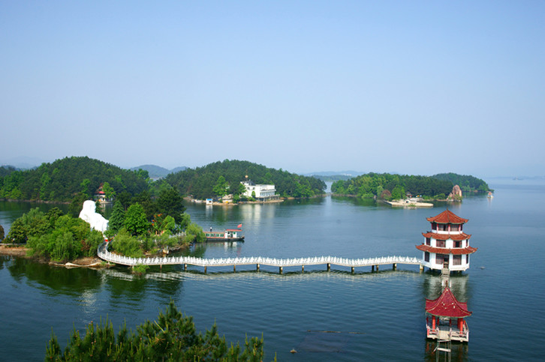
安徽省舒城县万佛湖拥有“三百里水天相连，四千年人文景观”，被游客誉为“江淮明珠，人间福地”。万佛湖是中国首批、安徽省首家的“国家AAAA级旅游区”，中国首批“国家水利风景区”，曾获“全国部门造林绿化400佳”的光荣称号和安徽省“九五”旅游接待贡献奖。中外游客对她有“安徽千岛湖”之誉，其每年接待游客人次已跻身安徽省风景名胜区的前列。

万佛湖环湖皆山、一碧万顷、青岛浮动、波光粼粼、鸥鸟翔集、舟楫点点。这里有摩崖石刻、幽谷新月、文家墩和龙王树新石器遗址、梅山晓烟、龙柏山道、左慈钓台和观音洞、人头马、翠竹岭、白鹭洲以及雄伟壮观的梅岭电站、溢洪道、牛角冲进水闸等几十处自然景观和人文景观。她以其博大的胸襟，集山、水、泉、石、林及水利设施、文化遗址于一体，形成了妖娆多姿、绚丽迷人的湖光山色。万佛湖生态环境良好，湖汊港湾纵横曲折，林木水草茂盛丰盈，是各种禽鸟栖息之地，造就了野鸭渚、雉鸡坞、白鹭洲等自然景观，每当“寒波淡淡起”，便看到“白鸟悠悠下”，使你有置身于“海阔凭鱼跃，天高任鸟飞”的境界。万佛湖岛屿林立，各显姿态，有的如绿龟浮背，有的如鳌鱼出水，有的似紫燕剪水，有的似牛卧浅滩。已开发的有金海岸、燕子岛、桃花岛、芙蓉岛和徽萃山林等多处，已形成了各具特色的观点亮点。

